KẾ HOẠCH BÀI DẠY LỚP 1 TUẦN 13
(Từ ngày 02/12 đến ngày 06/12/2024)

Thứ | Ngày | Môn | Tên bài dạy
Hai | 02/12 | LUYỆN TẬP TIẾNG VIỆT  LUYỆN TẬP TOÁN | Bài 64  Luyện tập
Ba | 03/12 | LUYỆN TẬP TIẾNG VIỆT  LUYỆN TẬP TOÁN  LUYỆN TẬP TIẾNG VIỆT | Bài 64  Bài 65  Phép trừ trong phạm vi 10  Luyện tập  Bài 65
Năm | 05/12 | LUYỆN TẬP TIẾNG VIỆT  LUYỆN TẬP TOÁN | Bài 67  Bài 65  Bài 66  Bài 66  Bài 67  Phép trừ trong phạm vi 10
Sáu | 06/12 | LUYỆN TẬP TOÁN  LUYỆN TẬP TOÁN | Phép trừ trong phạm vi 10  Luyện tập

Thứ Hai, ngày 02 tháng 12 năm 2024
LUYỆN TẬP TIẾNG VIỆT
BÀI 64: in, it

I. MỤC ĐÍCH YÊU CẦU:
Nhận biết các vần in, it tìm và đọc đúng tiếng có các vần in, it
Làm được các bài tập liên quan đến các vần vừa học
II. CHUẨN BỊ
GV: phiếu bài tập, tranh
HS: bút, bảng con
III. CÁC HOẠT ĐỘNG DẠY HỌC
HOẠT ĐỘNG CỦA GIÁO VIÊN | HOẠT ĐỘNG CỦA HỌC SINH
1. Giới thiệu bài
GV nêu mục đích yêu cầu tiết học
2. Ôn kiến thức  Cho HS xem tranh 1 hỏi tranh 1 vẽ gì? Trong từ đèn pin tiếng nào chứa vần in?  Yêu cầu HS phân tích tiếng pin  Cho HS xem tranh 2 hỏi tranh vẽ gì? Trong từ quả mít tiếng nào có vần it?  Yêu cầu HS phân tích tiếng mít  GV đánh vần và đọc trơn các tiếng pin/đèn pin, mít/ quả mít  Cho hs nhìn mô hình đánh vần và đọc trơn các tiếng vừa học  3. Thực hành luyện tập  Bài 1: Nối  Nhìn in nín thở  Thịt vịt it nhường nhịn  Tin tưởng van xin  Đèn pin mê tít  đinh vít  Gọi HS nêu yêu cầu bài tập  GV hướng dẫn  Cho HS làm bài  Cho HS làm bảng lớp  Cho HS nhận xét  GV nhận xét và cho lớp đọc đồng thanh các từ vừa làm  Bài 2. Viết quả mít, đĩa thịt, số chín dưới hình phù hợp  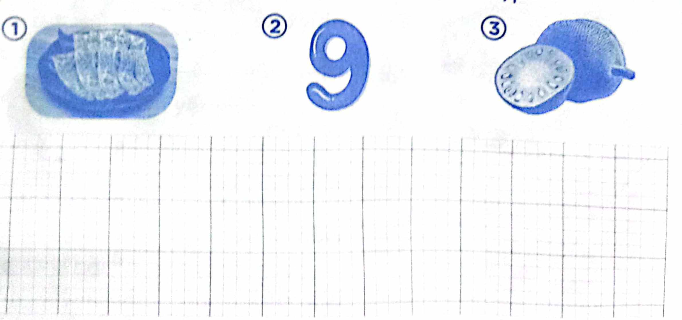  Gọi HS nêu yêu cầu bài tập  GV hướng dẫn  Cho HS làm bài  Cho HS làm bảng lớp  Cho HS nhận xét  GV nhận xét chữa bài  GV nhận xét và cho lớp đọc đồng thanh các từ ngữ vừa làm  Bài 3. Sắp xếp từ ngữ thành câu rồi viết lại  a. ven hồ/cò/ở/kiếm ăn  .........................................................  b. đèn biển/có/nam yết  .........................................................  c. khóm tre/nép/gà nhí/ở  .........................................................  d. con vượn/Bác thợ săn/một/gặp  .........................................................  Gọi HS nêu yêu cầu bài tập  GV hướng dẫn  Cho HS làm bài  Cho HS làm bảng lớp  Cho HS nhận xét  GV nhận xét chữa bài  GV nhận xét và cho lớp đọc đồng thanh các câu vừa làm  4. Củng cố dặn dò  Cho HS nhắc lại 2 vần 2 tiếng vừa học  Cho hs tìm tiếng ngoài bài có vần in, it  Nhận xét tiết học  Khen ngợi biểu dương học sinh | Quan sát tranh và trả lời  Phân tích tiếng pin  Quan sát tranh và trả lời  Phân tích tiếng mít  Lắng nghe  Nhìn mô hình đánh vần và đọc trơn  Nêu yêu cầu bài tập  HS lắng nghe  HS làm bài  HS làm bảng lớp  HS nhận xét bài bạn  Đọc các từ vừa làm  Nêu yêu cầu bài tập  Lắng nghe  HS làm bài  HS làm bảng lớp  HS nhận xét bài bạn  Đọc các từ ngữ vừa làm  Nêu yêu cầu bài tập  Lắng nghe  HS làm bài  HS làm bảng lớp  HS nhận xét bài bạn  Đọc các câu vừa làm

Thứ Ba, ngày 03 tháng 12 năm 2024
LUYỆN TẬP TIẾNG VIỆT
BÀI 65: iên, iêt

I. MỤC ĐÍCH YÊU CẦU:
Nhận biết các vần iên, iêt tìm và đọc đúng tiếng có các vần iên, iêt
Làm được các bài tập liên quan đến các vần vừa học
II. CHUẨN BỊ
GV: phiếu bài tập, tranh
HS: bút, bảng con
III. CÁC HOẠT ĐỘNG DẠY HỌC
HOẠT ĐỘNG CỦA GIÁO VIÊN | HOẠT ĐỘNG CỦA HỌC SINH
1. Giới thiệu bài
GV nêu mục đích yêu cầu tiết học
2. Ôn kiến thức  Cho HS xem tranh 1 hỏi tranh 1 vẽ gì? Trong từ cô tiên tiếng nào có chứa vần iên  Yêu cầu HS phân tích tiếng tiên  Cho HS xem tranh 2 hỏi tranh vẽ gì? Trong từ Việt Nam tiếng nào chứa vần iêt  Yêu cầu HS phân tích tiếng Việt  GV đánh vần và đọc trơn các tiếng tiên/cô tiên, Việt/Việt Nam  Cho hs nhìn mô hình đánh vần và đọc trơn các tiếng vừa học  3. Thực hành luyện tập  Bài 1: Nối  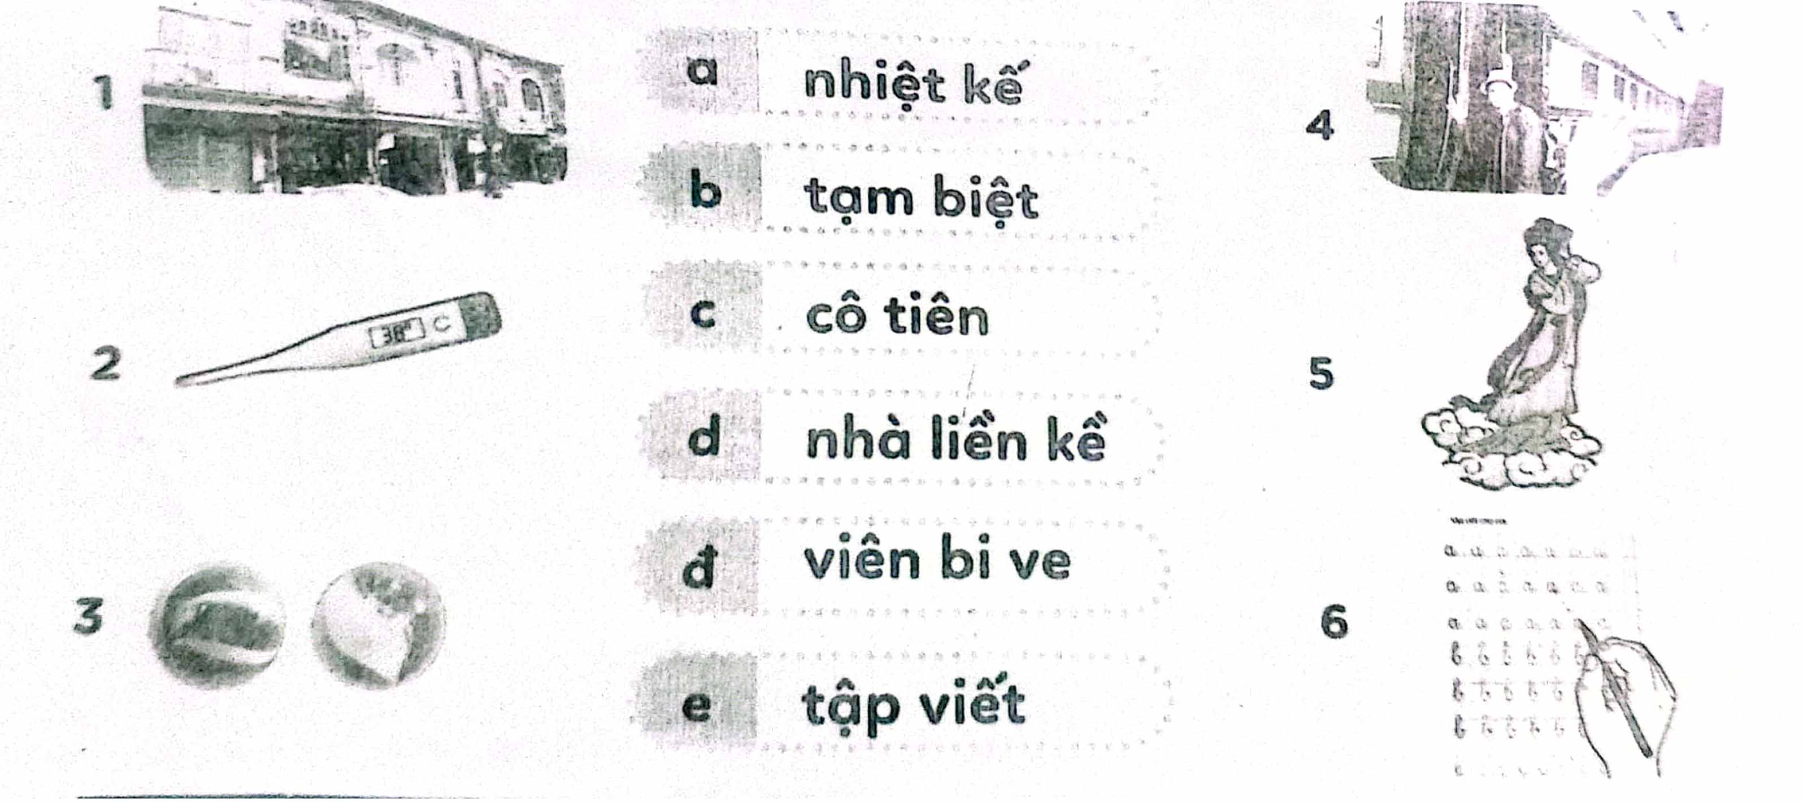  Gọi HS nêu yêu cầu bài tập  GV hướng dẫn  Cho HS làm bài  Cho HS làm bảng lớp  Cho HS nhận xét  GV nhận xét và cho lớp đọc đồng thanh các từ vừa làm  Bài 2. Chọn vần iên hay iêt:  V..... thư; V....... Nam; b..... cả; h...... từ; tạm b......; k..... trì; thiên nh......; thư v......, t..... học; t...... bạc; th..... kế; mải m.......;  Gọi HS nêu yêu cầu bài tập  GV hướng dẫn  Cho HS làm bài  Cho HS làm bảng lớp  Cho HS nhận xét  GV nhận xét chữa bài  GV nhận xét và cho lớp đọc đồng thanh các từ ngữ vừa làm  Bài 3. Sắp xếp từ ngữ thành câu rồi viết lại  1. đi biển/bố/đưa mẹ và bé  ....................................................................  2. viết thư/bé/cho bà  ....................................................................  3. có bánh tết/tết đến/nhà nào/cũng  ....................................................................  4. mát mẻ/chị gió/giúp nhà  ....................................................................  Gọi HS nêu yêu cầu bài tập  GV hướng dẫn  Cho HS làm bài  Cho HS làm bảng lớp  Cho HS nhận xét  GV nhận xét chữa bài  GV nhận xét và cho lớp đọc đồng thanh các câu vừa làm  4. Củng cố dặn dò  Cho HS nhắc lại 2 vần 2 tiếng vừa học  Cho hs tìm tiếng ngoài bài có vần iên, iêt  Nhận xét tiết học  Khen ngợi biểu dương học sinh | Quan sát tranh và trả lời  Phân tích tiếng tiên  Quan sát tranh và trả lời  Phân tích tiếng Việt  Lắng nghe  Nhìn mô hình đánh vần và đọc trơn  Nêu yêu cầu bài tập  HS lắng nghe  HS làm bài  HS làm bảng lớp  HS nhận xét bài bạn  Đọc các từ vừa làm  Nêu yêu cầu bài tập  Lắng nghe  HS làm bài  HS làm bảng lớp  HS nhận xét bài bạn  Đọc các từ ngữ vừa làm  Nêu yêu cầu bài tập  Lắng nghe  HS làm bài  HS làm bảng lớp  HS nhận xét bài bạn  Đọc các câu vừa làm

Thứ Ba, ngày 03 tháng 12 năm 2024

LUYỆN TẬP TOÁN
BÀI: Phép trừ trong phạm vi 10

I. MỤC ĐÍCH YÊU CẦU:
Biết cách tìm kết quả một phép trừ trong phạm vi 10
Vận dụng kiến thức kĩ năng về phép trừ trong phạm vi 10 đã học vào làm một số bài tập
II. CHUẨN BỊ
GV: Phiếu bài tập, tranh
HS: que tính, bảng con
III. CÁC HOẠT ĐỘNG DẠY HỌC
HOẠT ĐỘNG CỦA GIÁO VIÊN | HOẠT ĐỘNG CỦA HỌC SINH
1. Giới thiệu bài
GV nêu mục đích yêu cầu tiết học
2. Ôn kiến thức  Cho HS quan sát tranh và nói những điều mình quan sát được từ bức tranh  GV nêu: có 7 bạn ngồi quanh bàn, 1 bạn rời khỏi bàn còn lại bao nhiêu bạn ngồi quanh bàn?  Có 7 cái ly uống hết 2 ly còn lại bao nhiêu ly chưa uống  Yêu cầu hs đếm số lượng các đồ vật trong tranh rồi nói kết quả  Gv sử dụng các chấm tròn nêu các tình huống: có 7 chấm tròn bớt 1 chấm tròn còn lại bao nhiêu chấm tròn? Bớt 2 chấm tròn còn lại bao nhiêu chấm tron?  Có 8 chấm tròn bớt 1 chấm tròn còn lại bao nhiêu chấm tròn?  Có 9 chấm tròn bớt 6 chấm tròn còn lại bao nhiêu chấm tròn?  Yêu cầu HS đếm số lượng các chấm tròn để tìm kết quả các phép trừ  GV chốt lại cách tìm kết quả 1 phép trừ và dùng các chấm tròn ở trên để diễn tả các thao tác “trừ - bớt”  3. Luyện tập thực hành  Bài số 1: Tính  10-3 8-7 9-7  9-6 9-8 10-5  7-8 6-4 10-6  10-8 7-3 8-5  8-4 6-5 9-4  10-7 8-3 6-2  Gọi HS nêu yêu cầu bài tập  Cho HS làm bảng con  GV nhận xét chữa bài  Cho lớp đọc đồng thanh các phép tính vừa làm  Bài 2: Nối phép tính với kết quả thích hợp  Gọi HS nêu yêu cầu bài tập  GV hướng dẫn  Cho HS làm bài  Cho HS làm bảng lớp  Cho HS nhận xét  GV nhận xét chữa bài và cho hs đọc đồng thanh các phép tính vừa làm  Bài 3: Xem tranh rồi viết các phép tính thích hợp  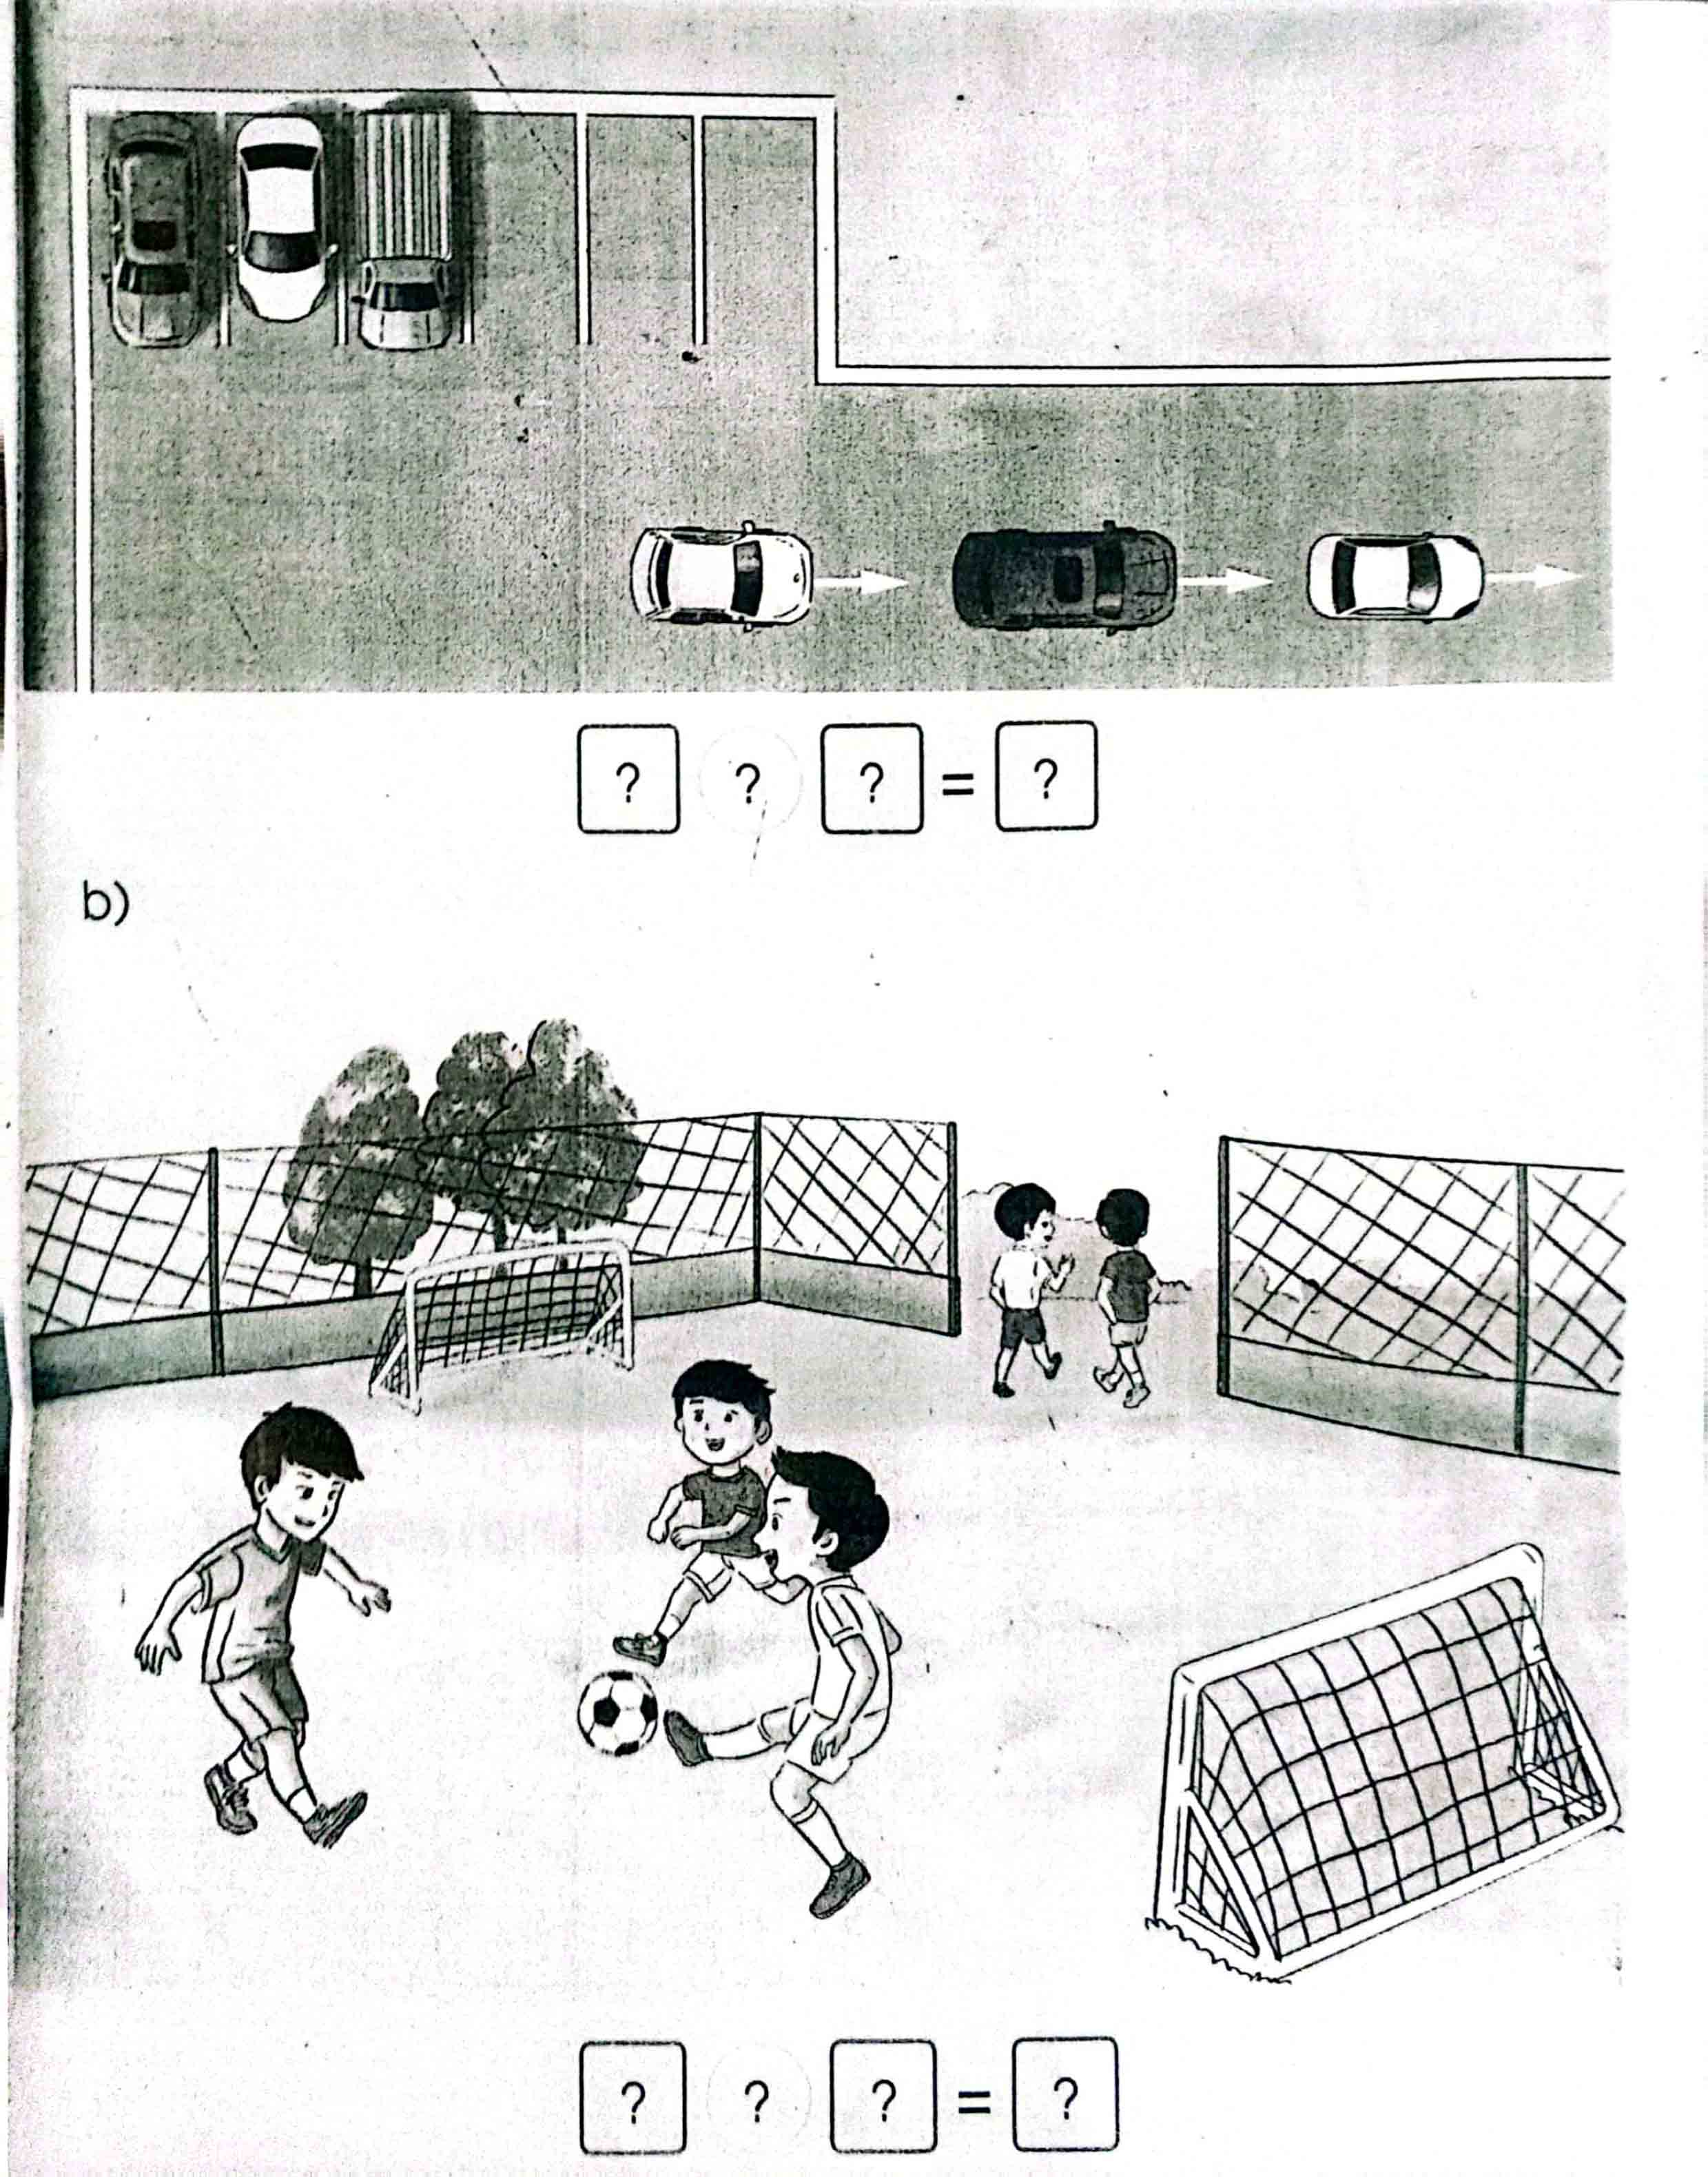  Cho HS nêu yêu cầu bài tập  GV hướng dẫn  Cho HS làm bài  Cho HS làm bảng lớp  Cho HS nhận xét  GV nhận xét chữa bài  4. Củng cố dặn dò  GV nêu vài tình huống yêu cầu HS nêu phép tính trừ tương ứng và nói kết quả  Nhận xét tiết học  Tuyên dương những em học tích cực | Quan sát tranh và trả lời  Lắng nghe  Đếm số lượng các đồ vật trong tranh rồi nói kết quả  Lắng nghe  Đếm số lượng chấm tròn để tìm kết quả các phép trừ 7-1, 7-2, 8-1, 9-6  Lắng nghe  Nêu yêu cầu bài  Làm bài vào bảng con  Đọc các phép tính vừa làm  Nêu yêu cầu bài tập  HS lắng nghe  HS làm bài tập  HS làm bảng lớp  Hs nhận xét bài bạn  Đọc các phép tính vừa làm  Nêu yêu cầu bài tập  HS lắng nghe  HS làm bài tập  HS làm bảng lớp  Hs nhận xét bài bạn
  8+1 | 6+4 | 4+3 | 1+2
  7 | 9 | 10 | 3
  2+4 | 5 | 4 | 7+1
  4+1 | 6 | 8 | 5+2
   | 2+2 | 6+1
Thứ Năm, ngày 05 tháng 12 năm 2024

LUYỆN TẬP TIẾNG VIỆT
Bài 67: on, ot

I. MỤC ĐÍCH YÊU CẦU:
Nhận biết vần on, ot tìm và đọc đúng tiếng có vần on, ot
Làm được các bài tập liên quan đến vần và các tiếng vừa học
II. CHUẨN BỊ
GV: Tranh, phiếu bài tập
HS: bút, bảng con
III. CÁC HOẠT ĐỘNG DẠY HỌC
HOẠT ĐỘNG CỦA GIÁO VIÊN | HOẠT ĐỘNG CỦA HỌC SINH
1. Giới thiệu bài
GV nêu mục đích yêu cầu tiết học
2. Ôn kiến thức  Cho HS xem tranh 1 hỏi tranh vẽ cái gì? Trong từ mẹ con tiếng nào chứa vần on?  Yêu cầu HS phân tích tiếng con  Cho HS xem tranh 2 hỏi tranh vẽ con gì? Trong từ chim hót tiếng nào chứa vần ot?  Yêu cầu HS phân tích tiếng hót  GV đánh vần và đọc trơn các tiếng con/mẹ con, hót/chim hót  Cho hs nhìn mô hình đánh vần và đọc trơn tiếng vừa học  3. Thực hành luyện tập  Bài 1: Nối  Gọi HS nêu yêu cầu bài tập  GV hướng dẫn  Cho HS làm bài  Cho HS làm bảng lớp  Cho HS nhận xét  GV nhận xét chữa bài  Yêu cầu HS tìm tiếng nào có chứa vần on, ot  Cho HS nhận xét  GV nhận xét và cho lớp đọc đồng thanh các từ vừa làm  Bài 2. Viết gọt vỏ, chăm bón, tô son dưới hình phù hợp  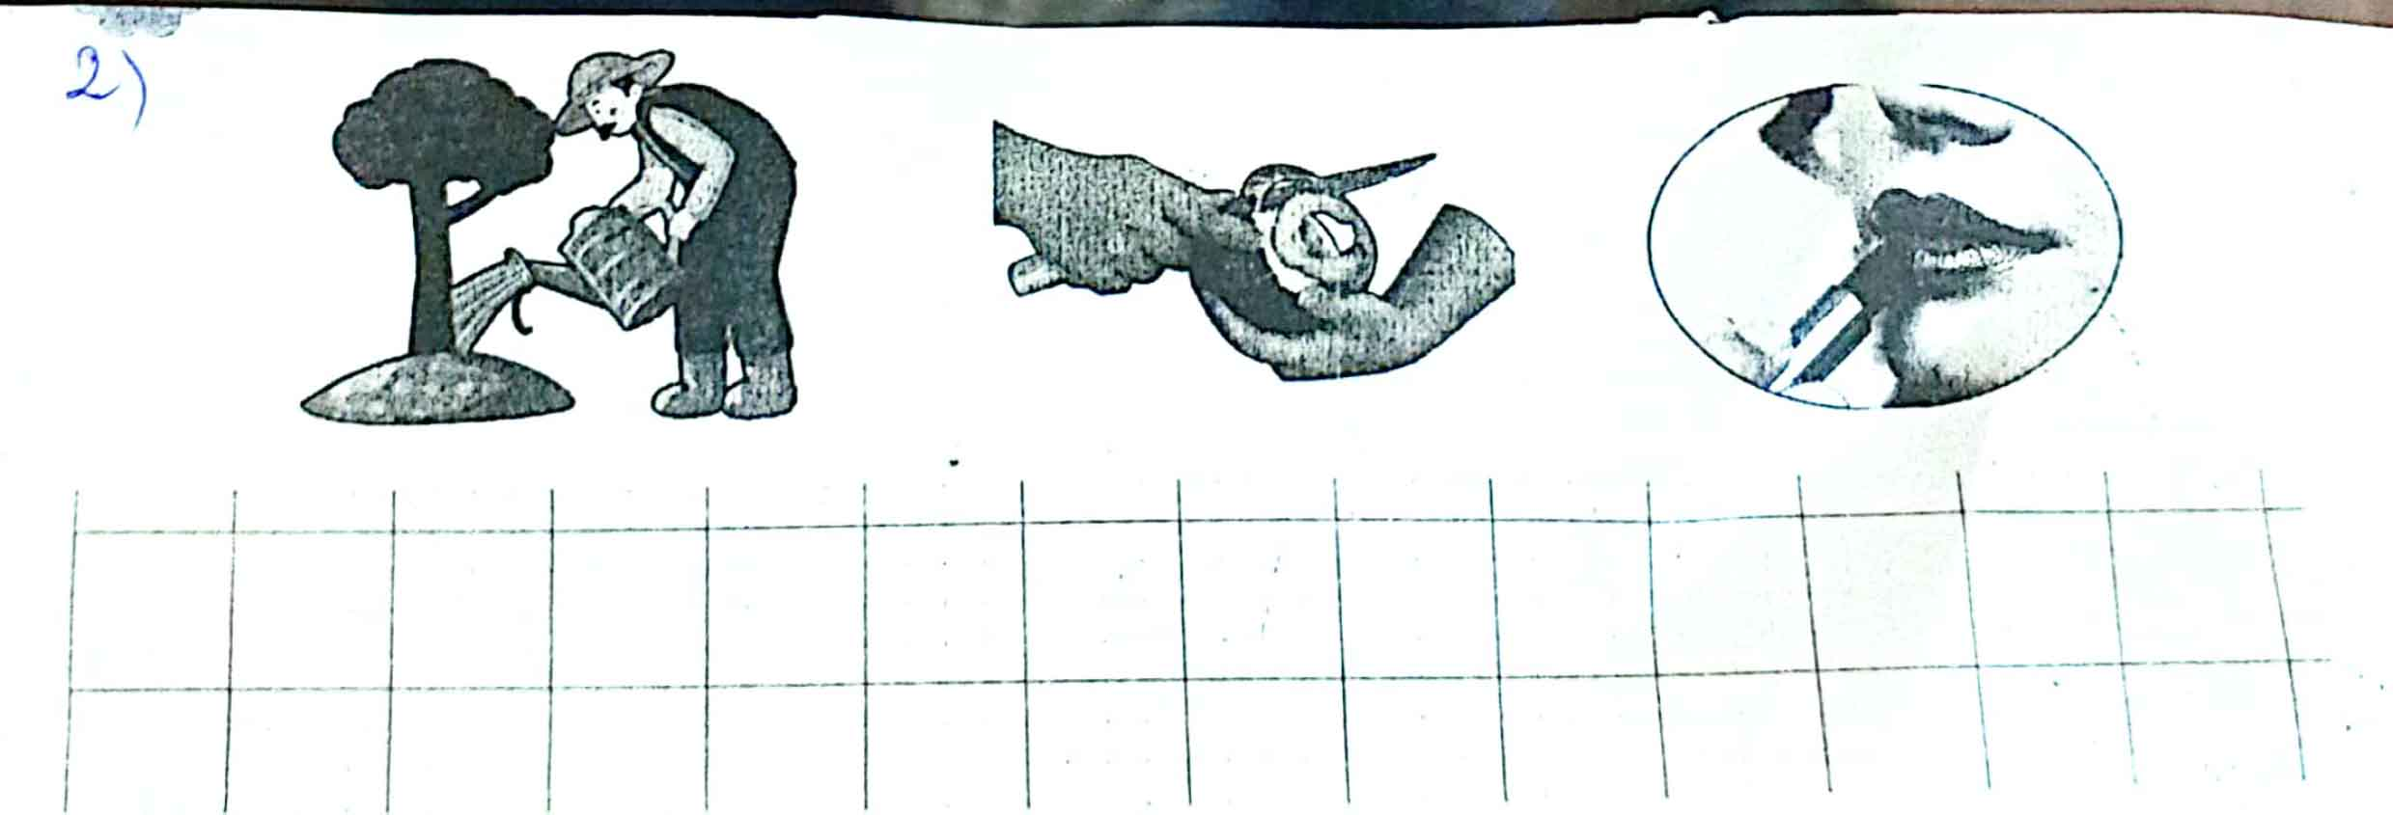  Gọi HS nêu yêu cầu bài tập  GV hướng dẫn  Cho HS làm bài  Cho HS làm bảng lớp  Cho HS nhận xét  Gv nhận xét và cho lớp đọc đồng thanh các từ vừa làm  Bài 3. Đọc bài: Mẹ con cá rô  Rô mẹ đi kiếm ăn, dặn con:  - Con ở nhà chớ đi xa nhé.  Mẹ vừa đi rô con liền tót ra sau ngõ. Nó rủ cá cờ lên bờ xem ở đó có gì lạ. Cá cơ can:  - Mẹ bạn dặn không được đi xa nhà.  Cho Hs nêu yêu cầu bài  GV hướng dẫn HS đọc từng câu và cả đoạn  b. Trả lời các câu hỏi:  Rô mẹ dặn rô con điều gì?  Rô mẹ vừa đi rô con làm gì?  Rô con rủ ai lên bờ  Cá cờ can rô con thế nào?  4. Củng cố dặn dò  Cho HS nhắc lại 2 vần 2 tiếng vừa học  Nhận xét tiết học  Khen ngợi biểu dương học sinh | Quan sát tranh và trả lời  Phân tích tiếng con  Quan sát tranh và trả lời  Phân tích tiếng hót  Lắng nghe  Nhìn mô hình đánh vần và đọc trơn tiếng vừa học  Nêu yêu cầu bài tập  HS lắng nghe  HS làm bài  HS làm bảng lớp  HS nhận xét bài bạn  Tìm tiếng nào có chứa vần on, ot  Nhận xét bài bạn  Đọc đồng thanh các từ vừa làm  Nêu yêu cầu bài tập  Lắng nghe  HS làm bài  HS làm bảng lớp  HS nhận xét bài bạn  Đọc các từ vừa làm
  Đỏ chót |  | Gọt vỏ
  Ngủ ngon | On | Chăm bón
  Vòng tròn | Ot | Quả nhót
  Rót trà |  | Sọt cá
  Ném còn |  | Nhọn hoắt

Thứ Năm, ngày 05 tháng 12 năm 2024

LUYỆN TẬP TIẾNG VIỆT
Bài 66: yên, yêt

I. MỤC ĐÍCH YÊU CẦU:
Nhận biết vần yên, yêt tìm và đọc đúng tiếng có vần yên, yêt
Làm được các bài tập liên quan đến vần và các tiếng vừa học
II. CHUẨN BỊ
GV: Tranh, phiếu bài tập
HS: bút, bảng con
III. CÁC HOẠT ĐỘNG DẠY HỌC
HOẠT ĐỘNG CỦA GIÁO VIÊN | HOẠT ĐỘNG CỦA HỌC SINH
1. Giới thiệu bài
GV nêu mục đích yêu cầu tiết học
2. Ôn kiến thức  Cho HS xem tranh 1 hỏi tranh 1 vẽ gì? Trong từ yên ngựa tiếng nào chứa vần yên?  Yêu cầu HS phân tích tiếng yên  Cho HS xem tranh 2 và hỏi tranh vẽ gì? Trong từ Nam Yết tiếng nào chứa vần yêt  Yêu cầu HS phân tích tiếng yêt  GV đánh vần và đọc trơn các tiếng yên/yên ngựa, Yết/Nam Yết  Cho hs nhìn mô hình đánh vần và đọc trơn tiếng vừa học  3. Thực hành luyện tập  Bài 1: Nối đúng các câu với hình  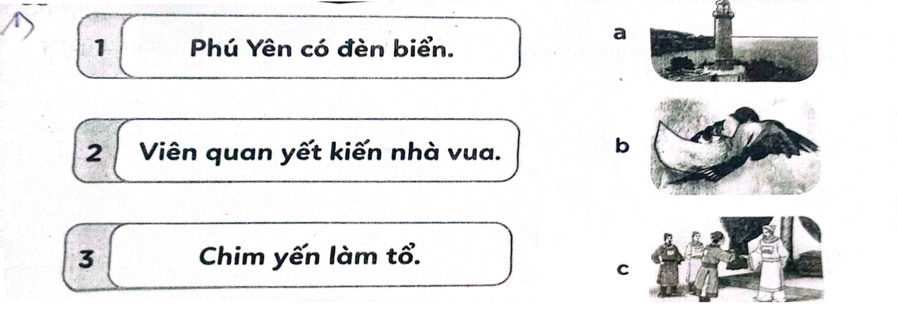  Gọi HS nêu yêu cầu bài tập  GV hướng dẫn  Cho HS làm bài  Cho HS làm bảng lớp  Cho HS nhận xét  GV nhận xét và cho lớp đọc đồng thanh các câu vừa làm  Bài 2. a. Đọc bài và trả lời câu hỏi  Nhà Yến ở Phú Yên. Nhà chỉ có mẹ và Yến. Bố Yến là chiến sĩ ở Nam Yết. Bố viết thư về kể: Nam Yết cũng có nhà cửa và đèn biển như Phú Yên.  Cho HS nêu yêu cầu câu a  GV hướng dẫn học từng câu và cả đoạn  GV nêu câu hỏi:  - Nhà Yến ở đâu?  - Bố Yến làm nghề gì?  - Nhà Yến gồm có những ai  - Bố viết thư về kể với Yến điều gì?  Cho HS nhận xét  GV nhận xét chữa bài  b. Viết các tiếng có vần iên, iêt, yêt  .................................................  Gọi HS nêu yêu cầu câu b  GV hướng dẫn  Cho HS làm bài  Cho HS làm bảng lớp  Cho HS nhận xét  GV nhận xét chữa bài  Cho lớp đọc đồng thanh các tiếng vừa làm  4. Củng cố dặn dò  Cho HS nhắc lại 2 vần 2 tiếng vừa học  Cho hs tìm tiếng ngoài bài có chứa vần yên, yêt  Nhận xét tiết học  Khen ngợi biểu dương học sinh | Quan sát tranh và trả lời  Phân tích tiếng yên  Quan sát tranh và trả lời  Phân tích tiếng yêt  Lắng nghe  Nhìn mô hình đánh vần và đọc trơn tiếng vừa học  Nêu yêu cầu bài tập  HS lắng nghe  HS làm bài  HS làm bảng lớp  HS nhận xét bài bạn  Đọc các câu vừa làm  Nêu yêu cầu bài tập câu a  Đọc từng câu và cả đoạn  HS trả lời câu hỏi về nội dung đoạn văn  Nhận xét bạn trả lời  Nêu yêu cầu câu b  Lắng nghe  HS làm bài  HS làm bảng lớp  HS nhận xét bài bạn  Đọc các tiếng vừa làm

Thứ Sáu, ngày 06 tháng 12 năm 2024

LUYỆN TẬP TOÁN
BÀI: Luyện tập

I. MỤC ĐÍCH YÊU CẦU:
Có kỹ năng làm tính trong phạm vi 10
Vận dụng kiến thức kỹ năng về phép trừ trong phạm vi 10 vào giải quyết một số bài tập
II. CHUẨN BỊ
GV: Tranh, phiếu bài tập
III. CÁC HOẠT ĐỘNG DẠY HỌC
HOẠT ĐỘNG CỦA GIÁO VIÊN | HOẠT ĐỘNG CỦA HỌC SINH
1. Giới thiệu bài
GV nêu mục đích yêu cầu tiết học
2. Thực hành luyện tập  Bài 1: Tính  Gọi HS nêu yêu cầu bài tập  GV hướng dẫn  Cho HS làm bài  Cho Hs làm bảng lớp  Cho HS nhận xét  GV nhận xét và cho cả lớp đọc đồng thanh các phép tính vừa làm  Bài 2. Khoanh tròn phép tính sai và sửa lại cho đúng  10-3=9  6-6=0 9-2=6 7-2=5 6-4=2  10-5=6 8-7=3 7-4=1  ..............................................................  Gọi HS nêu yêu cầu bài tập  GV hướng dẫn  Cho HS làm bài  Cho Hs làm bảng lớp  Cho HS nhận xét  GV nhận xét  3. Xem tranh rồi nêu các phép tính thích hợp  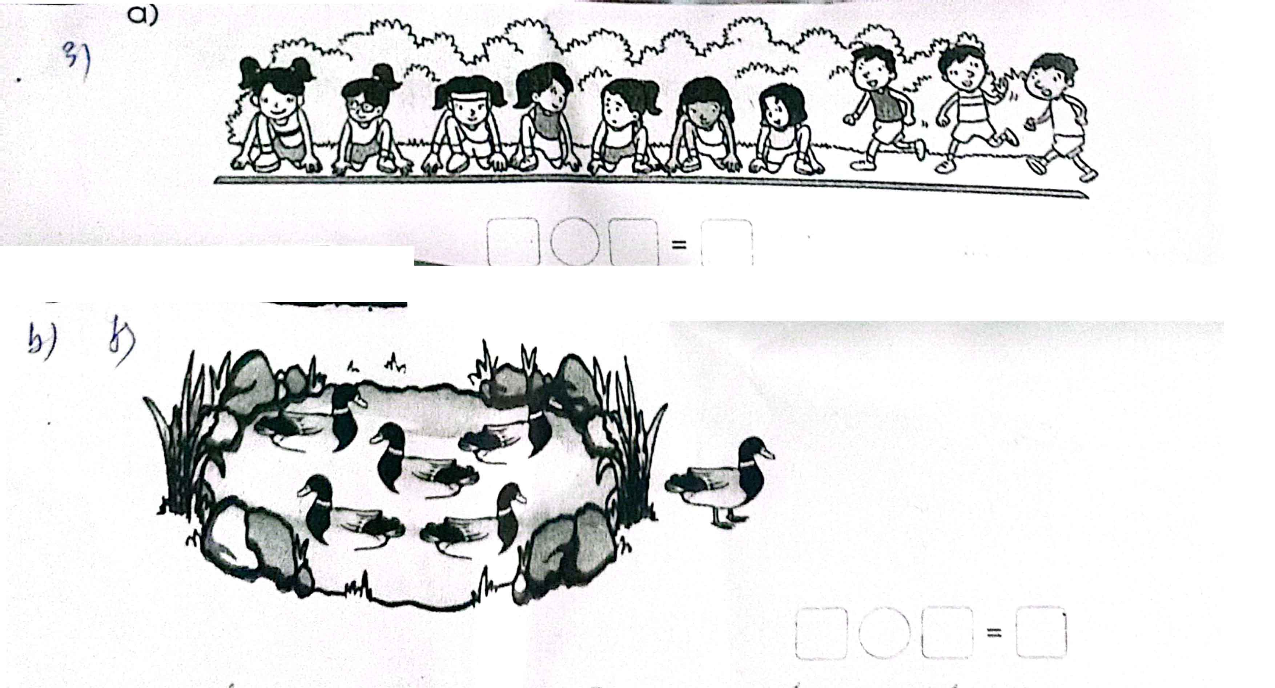  Gọi HS nêu yêu cầu bài tập  GV hướng dẫn  Cho HS làm bài  Cho Hs làm bảng lớp  Cho HS nhận xét  GV nhận xét chữa bài  4. Củng cố dặn dò  Cho hs chơi trò chơi “truyền điện” ôn tập phép trừ trong phạm vi 10  Nhận xét tiết học, khen ngợi biểu dương học sinh | Nêu yêu cầu bài tập  HS lắng nghe  HS làm bài  Hs làm bảng lớp  HS nhận xét  Đọc các phép tính vừa làm  Nêu yêu cầu bài tập  HS lắng nghe  HS làm bài  Hs làm bảng lớp  HS nhận xét  Nêu yêu cầu bài tập  HS lắng nghe  HS làm bài  Hs làm bảng lớp  HS nhận xét
  -4 | -2 | -3
  10........... | 9........... | 4...........
  9........... | 7........... | 7...........
  8........... | 3........... | 6...........
  7........... | 8........... | 9...........
  6........... | 4........... | 5...........
  5........... | 10........... | 8...........
  4........... |  | 10...........

